Буква Ш.

- Раскрасить букву Ш, раскрасить картинки и соединить их карандашом с буквой.

- Попробовать написать большую и маленькую печатную буквы Ш.

- Найти и обвести все буквы Ш.

- Прочитать по слогам слова, начинающиеся на букву Ш.

- Написать прописные буквы Ш.

- Послушать стихи на букву Ш, отгадать Загадки.

Буква Ш

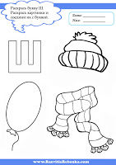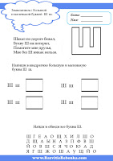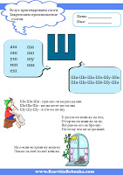

Буква Ш

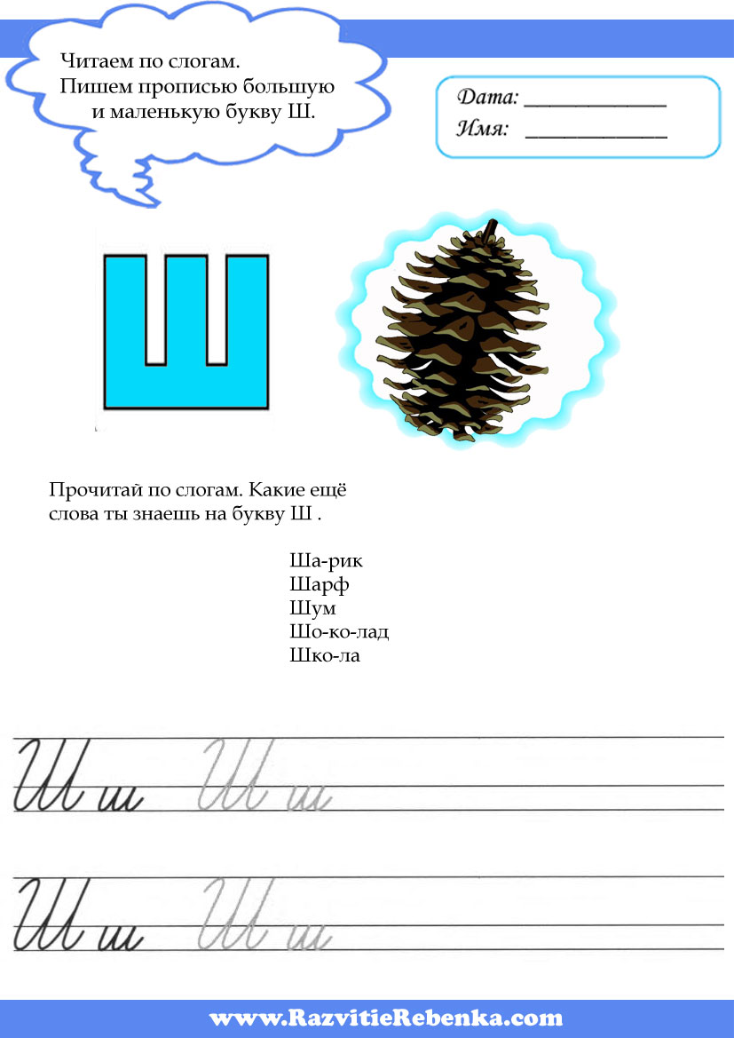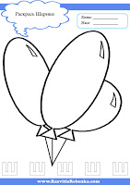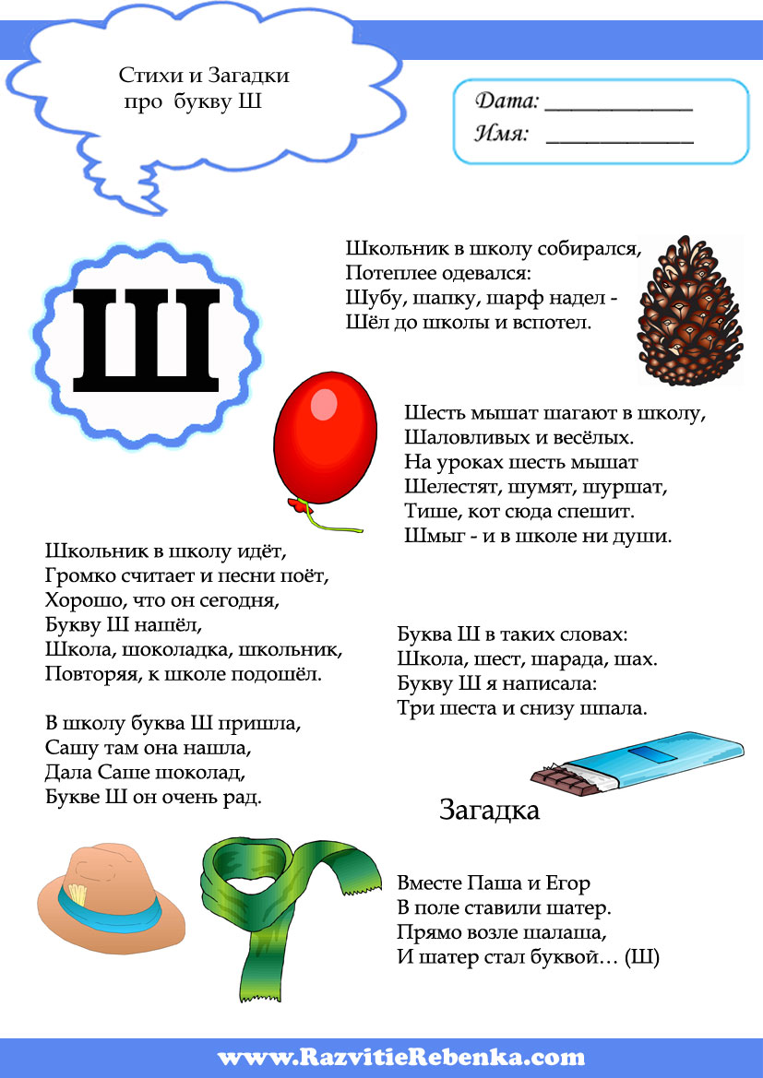
Буква Ш
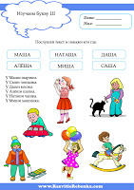
Стихи про Букву Ш
***
Шакал по дороге бежал,
Букву Ш он потерял,
Помогите мне друзья,
Мне без Ш никак нельзя.
***
Школьник в школу собирался,
Потеплее одевался:
Шубу, шапку, шарф надел -
Шёл до школы и вспотел.
***
Шесть мышат шагают в школу,
Шаловливых и весёлых.
На уроках шесть мышат
Шелестят, шумят, шуршат,
Тише, кот сюда спешит.
Шмыг - и в школе ни души.
***
Школьник в школу идёт,
Громко считает и песни поёт,
Хорошо, что он сегодня,
Букву Ш нашёл,
Школа, шоколадка, школьник,
Повторяя, к школе подошёл.
В школу буква Ш пришла,
Сашу там она нашла,
Дала Саше шоколад,
Букве Ш он очень рад.
***
Буква Ш в таких словах:
Школа, шест, шарада, шах.
Букву Ш я написала:
Три шеста и снизу шпала.
Загадки про Букву Ш
***
Вместе Паша и Егор
В поле ставили шатер.
Прямо возле шалаша,
И шатер стал буквой… (Ш)
***
У шофера Саши
Есть машина Маша.
За рулем шофер сидит
И рулит, рулит, рулит,
А машина едет
В огород к соседям.
Это им не по душе,
И шофер стал буквой… (Ш)

